“Mail-vergadering” vanaf 15 maart ‘17

Laatste vergadering
- Woensdag 10/05/’17 : IEDEREEN aanwezig! De Zeyp Ganshoren 19u30

Feestelingen = 175

Tweede zending, nog te vermelden:
- Wedstrijd : affiche foute fuif
- Film niet te koop!
- Foto’s vh weekend komen op de site
Geen respons vd ouders = toestemming geven

Drukwerk
- Uitnodiging : Gaya (sponsoring IMD)
- Brochure : Gaya (sponsoring IMD)
- Dorothée mailt feestelingen door : OK
- Veerle mailt medewerkers door : paasvakantie
- Nancy mailt namen beschermcomité door : begin mei…?

Verzekering
- Alles zou nu in orde moeten zijn!? Ja / Nee

Secretaris
- Kristel wil dit van mij overnemen. Bedankt Kristel!!
De praktische invulling bekijken we nog wel samen.

Materiaal
- Alienspel : extra bouwblokken ?
- KR spel : OK

Ateliers
- Breakdance : OK
- Djembé : OK
- Dans : nog op zoek
- Circus : OK
- Crea : OK + Kristel voorziet zakjes voor de knutselwerken.
- Knutselen
- T-shirts maken (karton niet vergeten)
- Vliegende reporters : wordt dromenvangers maken (crea)
- Improvisatie : vervanging Janis ?
- Sport : materiaal?

Foute fuif
Naar aanleiding van verdeelde meningen over de kinderdj en aanbeveling Tars,
wil Tars er zich wel aan wagen! Wat de muziekkeuze (jonger publiek) betreft kan hij wat tips gebruiken…
- Lkn : maak met de leerlingen een top tien van favoriete liedjes
- AUX verbinding? Ik informeer bij Destelheide
- Tars heeft enkel zijn laptop.Moeten wij nog voor materiaal zorgen?Licht?
- Affiches zaterdag aan het onthaal afgeven. Middagpauze ophangen bar.
- 1 gratis drankbonnetje per feesteling

Filmploeg
- Tars : verdedigt zaterdag zijn thesis. SUCCES
- Thijs : OK
- Milo : OK
- Jan-Simon ?
- Michel VD : OK
- Fernand ?
- Michel VDA : revalidatie knie. SPOEDIG HERSTEL !
Gaat het lukken zonder Yves ? Graag wat feedback mannen !!!

Filmmateriaal
- Afhalen VUB ? …
- Terugbrengen VUB ? …

Randanimatie zaterdag
- Man met de kip ?

Ochtendgym
- Tine V wil Janis vervangen.
- Tine L en Kirsten ook…

Medewerkers 2017
- Dworp : Veerle, Dorothée, Nancy, Carl, Kristel, David, Joy, Sip, Tineke, Eva M, Willem, Gijs, Katleen, Anke DR
Tine V, Tine L, Britt, Milo, Tars, Geert, Michel VD, Tom, Thijs, Kirsten, Anders, Stefaan

- VUB : Senne, Eva A, Anke P, Carla D, Erdal, Geraldine, Kristien, Nicole, Sara DP, Siemon, Heidi

Varia
- Stefaan, wil jij weer voor een quiz of ander ludiek spelletje zorgen? (fuif)
- Nancy, usb’s feestelingen? Weer drinkbussen?
- Vrijwilligers om dansatelier te leiden indien ik niemand meer vind?!
- ….
- ….
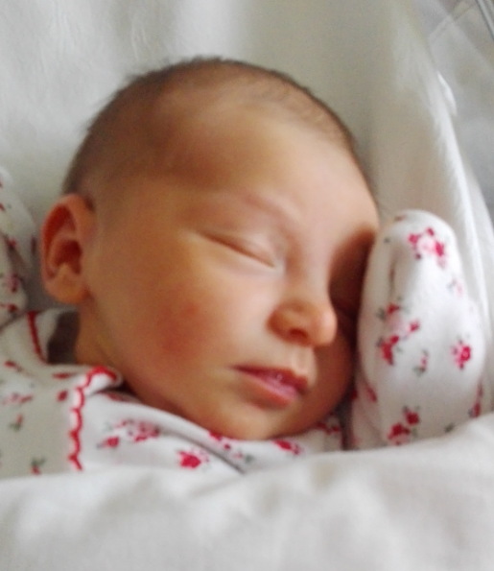

SISKA

